**安卓手机卡怎么办如何优化 提升安卓手机流畅度丝滑堪比iOS**

卡顿始终是最让安卓用户咬牙切齿的痛之一，在安卓4.1中引入了黄油计划，安卓终于也迎来了丝滑般的快感，当然，由于系统开放程度高，安卓的流畅度问题在很大程度上能够通过一些小技巧改善

转眼间安卓已经面市了近5年，这些年来安卓的进步有目共睹，但卡顿始终是最让安卓用户咬牙切齿的痛之一。在安卓诞生伊始，卡顿简直就是安卓的代名词，和丝滑般的iOS一对比，安卓看上去如同幻灯片。Google显然也意识到了不流畅就不会让人觉得高档大气上档次，在安卓4.1中引入了黄油计划，安卓终于也迎来了丝滑般的快感。

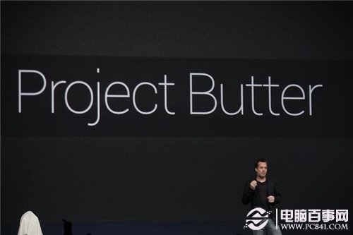  
卡顿一直是安卓的老问题，为此Google专门制定了“黄油计划”

然而快感并不是随处可寻，即使有了黄油的加持，人们发现安卓仍然不时掉帧卡顿。虽说系统整体是要流畅了，但体验和之前对比并没有太大改观——之前的安卓在所有界面都不甚流畅，如同吃饭时口口嗑到生米，而黄油计划以后的安卓就像吃饭吃得正爽，突然就嗑到了一口生米。无论是哪种，都足以令人抓狂。

当然，由于系统开放程度高，安卓的流畅度问题在很大程度上能够通过一些小技巧改善。想要体验到时时爽滑的安卓？下面这些方法也许能够帮到你。

**安卓App掉帧怎么办？开启GPU强制渲染**

Google在安卓4.0发布后开始推广安卓的App设计标准Holo框架，如果安卓App按照Holo编写，可以享受到硬件加速等一系列好处，流畅度自然是不会差的。然而Holo并非是一套强制标准，很多开发者并没有跟进，安卓App尤其是国产App不能使用GPU渲染界面，流畅度仍不尽人意。这时候，强制进行GPU渲染就派上用途了。

强制进行GPU渲染的选项隐藏在“开发人员工具”之中。首先确保你的安卓系统是4.0以上，接着进入到设置菜单。如果发现找不到“开发人员工具”一项，就进入到“关于手机”里面狂点“版本号”，连点几次就会提示你已经进入开发人员模式，接着再回到一级菜单进入“开发人员工具”即可。

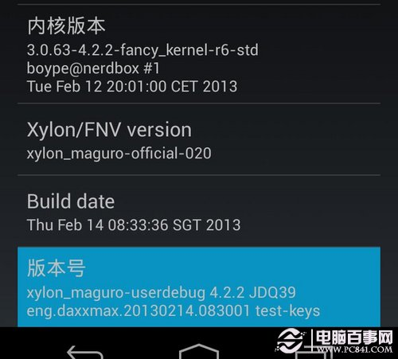  
点击数次版本号激活开发人员工具

当然，并非所有安卓系统都能够用这招开启“开发人员工具”，魅族的Flyme系统需要在电话拨号盘中输入“*#*#6961”才能开启，输入“*#*#6960”则关闭。联想的乐OS似乎没法进入到“开发人员工具”，其他ROM可能还会有不同，大家注意一下吧。

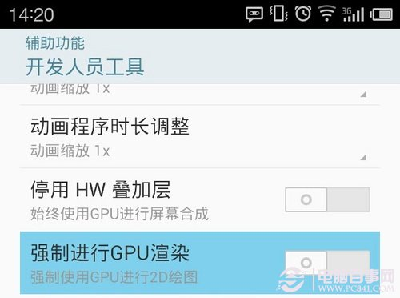  
开启“强制进行GPU渲染”选项

开启“强制进行GPU渲染”选项后，退出之前觉得流畅度不足的App（注意清理后台，当然重启手机就更万事大吉了），再进入该App，流畅度已经不可同日而语。丝滑般的柔顺，就是如此自信。

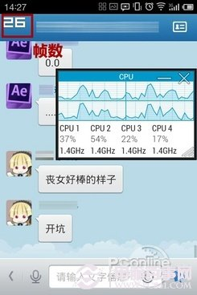   
开启GPU强制渲染（右）和开启前对比，滑动QQ聊天界面帧数更高，CPU占用率更低

这招对于大部分未使用Holo的App都有奇效，如腾讯旗下的QQ、微信等，但也有可能出现兼容问题，如UC浏览器反而会变卡，百万亚瑟王会黑屏等等。此外，开启GPU强制渲染会令耗电量略微增加，虽然影响不大，但总归是个负面效应。

**后台卡住怎么办？安卓RAM优化**

和iOS以及WP不同，安卓是一个实时多任务系统，大量的后台往往会令硬件不堪重负，出现卡住不动甚至直接死机重启等情况。这时候，下面这些多任务优化方案就派上用场了。

**◆限制后台进程**

在“开发人员工具”中，我们可以找到一个名为“后台进程限制”的选项，可以人为控制安卓后台进程的数量。如果你的安卓机经常因后台进程卡死，在这里动下手脚就有救了。当然，笔者不建议完全禁用后台进程，流畅固然很好，但因此丢掉了安卓的特色，有点得不偿失。

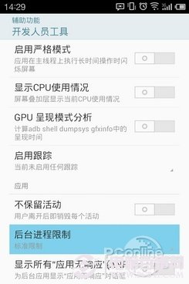 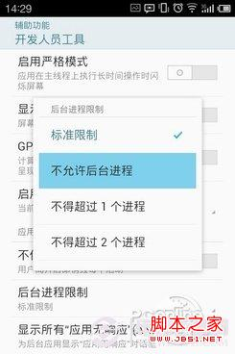  
限制安卓后台进程

“开发人员工具”中还有另一个名为“不保留活动”的选项，这个选项十分激进，会让很多App都出现问题，如微信退到后台后再返回可能会黑屏，锁屏可能会假死等等。如果不是追求极致流畅度，不建议激活这个选项。

**◆Ram Manager Pro：优化RAM存取机制**

说到RAM这一块，不少朋友可能会选择直接清空RAM中的进程、释放RAM空间，觉得RAM占用少了速度自然也就上去了。不过实际上，合理利用RAM非但不会减慢系统速度，还能够加速App数据的存取，大大减少系统卡顿现象。想要合理利用RAM？Ram Manager Pro可以帮上忙。

|  |  |
| --- | --- |
| **软件名称：** | RAM Manager Pro |
| **软件版本：** | 5.0.1 |
| **软件大小：** | 237KB |
| **软件授权：** | 免费 |
| **适用平台：** | Android |
| **下载地址：** | http://dl.pconline.com.cn/download/88539.html |

Ram Manager Pro是一款久负盛名的内存优化App，需要在root权限下运行。Ram Manager Pro的卖点在于，它提供了均衡、游戏、多任务等多种RAM使用方案，总有一种能够满足你。无论你是想要塞满2G RAM的多任务狂人，还是容不得有其他进程干扰游戏的苛刻玩家，抑或是如履薄冰的小容量RAM用户，Ram Manager Pro都值得一试。

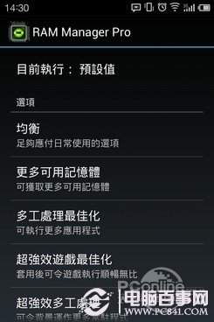 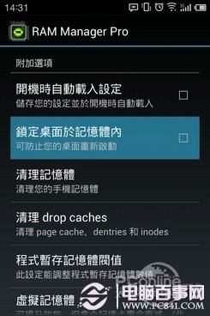  
拥有多种RAM利用方案，可以锁定Launcher到RAM中，再也不怕回到桌面要等图标慢慢刷新了

如果你的RAM足够大，使用Ram Manager Pro的多任务优化方案，可以减少闪存的读取次数，切换App时卡顿会明显减少。不过，有用户反映称使用Ram Manager Pro后发热会有所增加，也算是有得有失吧。

**◆绿色守护：冻结后台进程**

|  |  |
| --- | --- |
| **软件名称：** | 绿色守护 |
| **软件版本：** | 1.82 |
| **软件大小：** | 411KB |
| **软件授权：** | 免费 |
| **适用平台：** | Android |
| **下载地址：** | http://dl.pconline.com.cn/download/86722.html |

遇到了流氓后台，有时候真是有理说不清。限制后台进程吧，安卓武功大废；杀光进程吧，对RAM的利用又不够充分反而会减慢速度；而流氓后台无论如何优化RAM，它都会时时折腾你的硬件资源。这时候，冻结后台进程就是一个十分好的选择。

   
轻松揪出可能会拖慢系统的App，加入到休眠列表中

使用绿色守护这款App（需要root），能够一眼就看到系统中有什么耗电的App作祟，只需要将拖慢机器的App加入到自动休眠的行列中，这些App的后台会在不被用户激活时自动冻结，再也占用不了计算资源，拖慢机器速度也无从谈起。

**发挥潜能：安卓CPU优化**

**◆量身订造：选取合适的调度器**

调度器这个名词对于很多机友来说可能显得陌生，大家可以将其理解为硬件的工作策略，调度器决定了硬件工作的激进度、优先级等等。对于硬件来说，一个合适的调度器能够提升工作效率（瞎指挥都不干人事），减少卡顿现象增加流畅度的同时，还能节省电量，一举两得。

不同的硬件有不同的调度器，对于安卓系统来说，CPU和闪存（SD卡）的调度器对速度影响最明显，下面我们一起来看看怎么选择合适的系统调度器吧。

**·安装安卓调谐器（Android Tuner）**

也许安卓的资深玩家会听说过System Tuner系统调谐器这个App的大名，系统调谐器可谓是安卓系统的瑞士刀，能够精确控制安卓的软硬件，修改系统关键部位。这款安卓调谐器是同一作者的产品，集成了系统调谐器的功能并加入了不少新鲜元素，界面重新设计更高清，在Play市场上售价足足13美元——敢卖这么贵就能说明问题了。

|  |  |
| --- | --- |
| **软件名称：** | 安卓调谐器 |
| **软件版本：** | 0.9.9 |
| **软件大小：** | 7.52MB |
| **软件授权：** | 免费 |
| **适用平台：** | Android |
| **下载地址：** | http://dl.pconline.com.cn/download/79244.html |

安卓调谐器可以设置CPU和闪存的调度器，下面是具体步骤，当然使用前别忘记root。

**·CPU调度器**

进入到安卓调谐器主界面第二页，向下滚动，可以找到一个名为“CPU管理器”的选项。点进去后，即可看到“调节器”的可选项目，从中我们就可以选择适合的CPU调度器了。

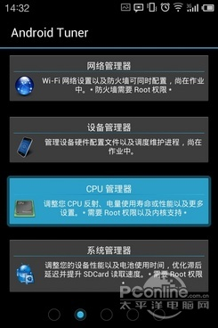 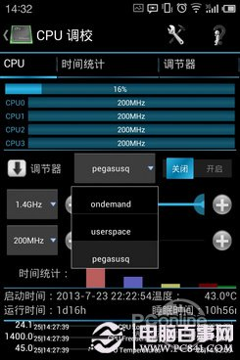  
安卓调谐器可以选择CPU调度器，每个CPU调度器又可以再微调，很强大

能够在系统中找到多少中CPU调度器，取决于系统内核类型。一般来说，“ondemand”和“userspace”这两个调度器是一定会出现的，使用三星Exynos的机器还会找到一个“pegausq”调度器（可分别控制每个核心的频率和开关）。安卓系统通常默认“ondemand”调度器，比较平衡，但性能一般般，有时候CPU对突发计算量准备不足，升频太慢，可能会导致界面卡顿。

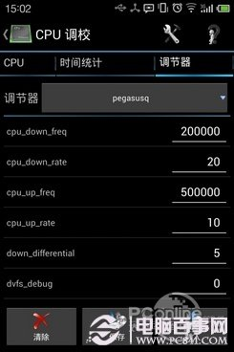 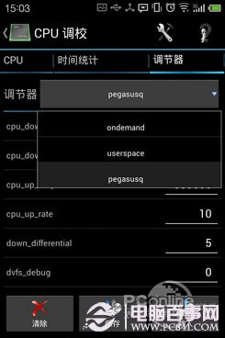  
每种CPU调度器都可进一步微调

如果你的内核支持，可以优先考虑“interactive”调度器（有“interacitveX”的话更好），这是一个升频快、降频慢的调度器，可以提升响应速度。如果你更加激进，可以选择“performance”调度器，CPU会一直保持在最高频率下运转，性能自然也最强。

**告别瓶颈：安卓闪存（SD卡）I/O优化**

**·闪存（SD卡）调度器**

现在电脑的瓶颈往往不是什么内存CPU，而且吱吱嘎嘎的硬盘。在安卓机上，情况十分类似——虽然安卓机和SSD一样使用闪存，但没有专门的主控，速度好不到哪里去。由于成本限制、技术发展等原因，低配置旧型号的安卓机闪存速度惨不忍睹，往往是安卓机卡顿的元凶。选择一个合适和闪存I/O调度器，能够改善此类问题。

开启安卓调谐器，在主界面第一页中找到SD卡读取速度一项，点进去后即可看到I/O调度的选项，可以设置缓存大小和调度器。缓存设置大些，跑分提升明显，不过日常似乎作用有限，关键还是I/O调度器。

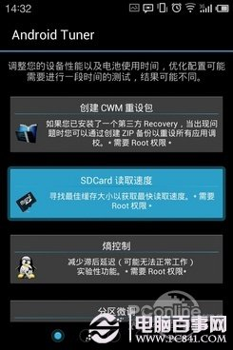 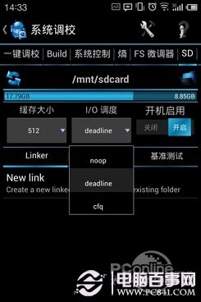  
在安卓调谐器中选择适合的I/O调度方案

和CPU调度器类似，I/O调度器的种类也取决于内核的支持。一般来说会有“noop”、“cfq”和“deadline”三个方案，默认是“cfq”。“cfq”全称“Completely Fair Queuing”，也就是完全公平的I/O队列，平衡性很好，但性能悲剧。相较而言“noop”就十分简单粗暴，无视寻道时间直接按顺序执行I/O，实际上闪存的寻道时间很短，用“noop”可以明显提升性能。

不过，“noop”无视I/O的复杂性，读写太频繁时反而会降低性能，也容易出错，所以“deadline”会是更好的选择。“deadline”保证先出现的I/O请求有最短的延迟，数据读取比数据写入优先级更高，能够大幅改善卡顿，是一个很好的调度器，建议大家使用。

**◆低配置老系统的福音：Seeder系统加速**

这个App源于高手云集的XDA论坛（不是国内的那个哦），不少人使用后纷纷大呼神奇。Seeder对安卓系统作了两点优化，首先是优化了RNG随机数生成器，能够减轻安卓Java虚拟机的延迟和组件读取dev/random设备时造成的阻塞；其次增加了闪存读取的I/O队列长度，实际上不少安卓设备都使用了低性能的闪存（SD卡），卡顿在闪存读写的时候尤为明显，使用Seeder后会有所改善。

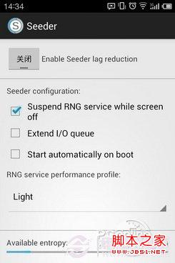 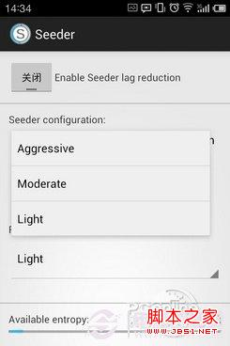  
使用Seeder设置I/O队列长度和RNG，可选择不同激进程度的优化方案

根据用户反映，Seeder在低版本安卓（4.0以后优化不明显）和低配置的单、双核安卓机中，效果十分明显。如果你仍然坚持使用老机器，不妨试试Seeder，说不定会有惊喜。当然前提是，这部机器必须能root，这类对系统动手脚的App就没几个不需要root的。

实际上，安卓调谐器中也有类似的功能，入口在主界面第一页“熵控制”选项中，大家root后可以尝试尝试。

**后话**

和iOS相比，安卓的确异常折腾，需要动不少手脚才能释放出原有的潜力。对安卓进行方方面面的优化，可以让安卓机的流畅度大幅提升，有时候说是脱胎换骨也并不为过。

不过，弄了上面这一堆东西后，安卓的流畅度是否真的可以和iOS媲美了呢？不一定。首先从硬件上来说，iOS设备的图形性能一直是顶尖级别，而安卓机配置良莠不齐，即使是旗舰级，图形性能也很难和最新的iOS设备相比。iOS设备的CPU和RAM也一直保持同时代的高水准，闪存更是经过精挑细选。实际上堆硬件堆得最凶的，一直都是苹果。

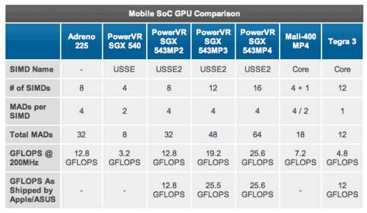  
安卓机还死抱Mali400MP4的时候，iPhone4S已经用上SGX543MP2，iPad用上543MP4

其次，安卓系统分化严重，文中提及的方法很难对各种定制系统都产生效果。比如说联想乐OS，没法开启GPU强制渲染，某些安卓系统更是没法root，直接断了优化的念头。想要体验到最流畅的安卓，建议大家还是买搭载原生系统的Nexus系列吧。

无论如何，优化还是有效果的。如果你已经受不了系统的卡顿，不妨试试文中的方法，说不定会有奇效哦。